市立新北高工106學年度第2學期 補考 試題 |  |  |  |  |  |  |  | 班別 |  | 座號 |  | 電腦卡作答
科 目 | 經濟學 | 命題教師 | 周士琦 | 年級 | 二 | 科別 | 資處科 | 姓名 |  |  |  | 是
一、選擇題（50題，每題2分，共100分）
1.經濟學上所稱的「資本」是指 (A)金融資本 (B)實物資本 (C)人力資本 (D)貨幣資本

2.在簡單凱因斯模型中，下列何者表均衡的達成？ (A)存貨變動量為0 (B)事後投資等於預擬儲蓄 (C)平均消費傾向等於平均儲蓄傾向 (D)淨投資等於儲蓄

3.下列有關利率與利潤的敘述，哪些正確？ (1)利潤是一不確定的所得 (2)利潤的風險負擔說為奈特（Knight）所主張 (3)生產過程愈迂迴，則利率將愈低 (4)名目利率＝實質利率－通貨膨脹率 (A)(1)(2) (B)(1)(3) (C)(3)(4) (D)(2)(3)(4)

4.下列敘述何者正確？ (A)通貨膨脹是指所有商品的貨幣價格一起上漲 (B)當大公司提高其產品售價，其他廠商也跟進時，就會發生通貨膨脹 (C)消除通貨膨脹最有效的方法是政府降低貨幣成長速度 (D)總需求不足是造成需求拉動通貨膨脹的最主要原因

5.一國能以比別國更低的相對成本生產一種商品的能力，被稱為 (A)比較利益 (B)絕對利益 (C)專業化 (D)報酬遞增

6.圖中為某一國家國內私經濟的均衡，其消費函數為
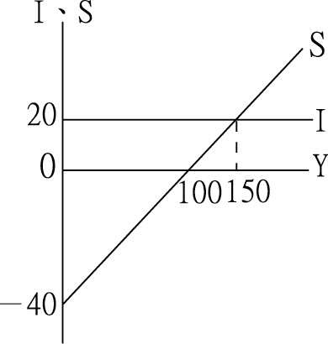
(A)C＝60＋0.75Y (B)C＝60＋0.6Y (C)C＝60＋0.8Y (D)C＝40＋0.6Y

7.下列何者為國際貿易（international trade）發生的原因？ (A)各國皆有相同的生產資源 (B)專業分工使品質下降 (C)天候及地理環境有差異 (D)各國消費者偏好相同

8.已知某國勞動力為100萬人，自願性失業為30萬人，隱藏性失業為10萬人，放無薪假為3萬人，摩擦性失業為2萬人，結構性及循環性失業為5萬人。請問該國失業率為何？ (A)7％ (B)20％ (C)37％ (D)50％

9.北美自由貿易區（NAFTA）是由哪些國家參加？ (A)美國、加拿大、墨西哥 (B)美國、加拿大、俄羅斯 (C)美國、墨西哥、巴拿馬 (D)美國、墨西哥、巴西

10.工資＋租金＋利息＋利潤＋間接稅淨額，稱為 (A)NNP (B)GNP (C)GDP (D)NI

11.總體經濟常使用的物價指數，不包括下列哪一項目？ (A)消費者物價指數（CPI） (B)躉售物價指數（WPI） (C)GDP平減指數 (D)國民所得平減指數（NPI）

12.下列何者屬於準貨幣？ ①定期存款 ②定期儲蓄存款 ③郵政儲金 ④外匯存款 (A)①② (B)①②③ (C)①②④ (D)①②③④

13.下列敘述何者不正確？ (A)收入匯率是以1單位本國貨幣所能交換到的外國貨幣數量 (B)支付匯率是以1單位外國貨幣所能交換到的本國貨幣數量 (C)目前台灣實施的匯率制度是純粹的浮動匯率制度 (D)貨幣貶值就是支付匯率上漲或收入匯率下跌

14.下列何者屬於「物質資本」？ (A)工作經驗 (B)河川 (C)創新技術 (D)電腦設備

15.如果土地是一種自由財，則使用土地 (A)需繳納差額地租 (B)需要繳納絕對地租 (C)需要繳納經濟地租 (D)不需繳納任何地租

16.保護貿易的方法有 (A)鼓勵輸出與關稅 (B)關稅與非關稅貿易障礙 (C)外匯管制與非關稅貿易障礙 (D)限制輸入與非關稅貿易障礙

17.當一國面對物價膨脹時，政府可以採取哪些措施？①增加租稅②提高存款準備率③增加政府支出④央行在公共市場賣出債券 (A)①②③ (B)①②④ (C)②③④ (D)①③④

18.下列有關國民生產毛額的敘述何者有誤？ (A)可以顯示一國的生產能力 (B)實質國民生產毛額的年增加率可以表示一國的經濟成長率 (C)國民生產毛額無法表示生產技術的進步 (D)國民生產毛額增加，代表經濟福利水準的提高

19.有關現金交易說的敘述，下列何者正確？ (A)由馬歇爾提出 (B)現金交易方程式為M＝KPY (C)認為貨幣數量與物價之間為正向變動關係 (D)現金交易方程式重視貨幣的儲存功能

20.某甲的勞動供給表如下，若市場工資率為60元，則其經濟租為
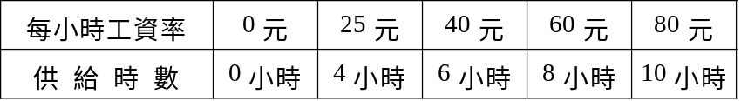
(A)300元 (B)180元 (C)160元 (D)120元

21.廠商對存貨變動的調整所引起的循環變動稱 (A)週期性循環 (B)經濟循環 (C)存貨循環 (D)商業循環

22.假設台灣和美國生產麵包與飲料之勞動成本如表格所示，則應可預期
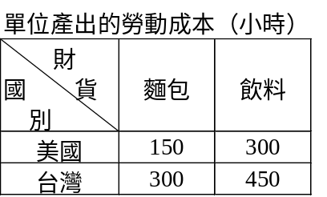
(A)台灣將從美國進口麵包和飲料 (B)台灣將專業化生產麵包，而從美國進口飲料 (C)台灣將專業化生產飲料，而從美國進口麵包 (D)台灣和美國因無比較利益，將不會發生貿易

23.根據下列資料，求出DI＝
間接稅1,500 法人所得稅54 個人儲蓄3,490
折舊2,210 退休金143 保險支助金87
個人消費8,520 補貼780 救濟金85
公債利息72 綜合所得稅1,128 國外對本國的援助200
未分配公司盈餘152
(A)12,010 (B)13,138 (C)13,400 (D)15,262

24.下列敘述，何者正確？ (A)依據經濟學的定義，只有土地才能賺得經濟租 (B)勞動供給的短期供給彈性小，時間愈長則供給彈性愈大 (C)從個別生產者觀點，透過產品價格的上漲導致地租的產生，所以地租是一種剩餘 (D)就社會整體觀點，若不支付地租就無法取得土地使用權，因此，地租是因，價格是果

25.在外匯市場，若出現對歐元需求增加，則 (A)匯率會下降 (B)歐元將貶值 (C)外匯供給亦會隨之增加 (D)台幣將貶值

26.下列有關凱因斯的流動性偏好理論之敘述，何者錯誤？ (A)交易動機與預防動機之貨幣需求為所得的增函數 (B)投機動機之貨幣需求為利率的減函數 (C)流動性偏好與央行貨幣供給決定利率水準 (D)利率太高則可能落入流動性陷阱，此時貨幣政策無效

27.假定甲國以1單位生產要素能生產10單位小麥或20單位布，而乙國以1單位生產要素能生產5單位小麥或12單位布，則下列敘述何者正確？
①甲國對於小麥與布具有絕對利益，對小麥具有比較利益。
②甲國對於小麥與布具有絕對不利，對布具有比較利益。
③乙國對於小麥與布具有絕對利益，對小麥具有比較利益。
④乙國對於小麥與布具有絕對不利，對布具有比較利益
(A)①③ (B)①④ (C)②③ (D)②④

28.貨幣學派認為要維持穩定的經濟，避免景氣循環波動幅度太大，最好的作法是 (A)維持穩定的貨幣供給 (B)維持寬鬆的貨幣供給 (C)引導利率維持上升的長期趨勢 (D)引導貨幣供給維持下降的長期趨勢

29.下列何者不是影響投資需求的重要因素？ (A)固定資本財的價格 (B)技術與創新 (C)生產成本及稅捐 (D)個別家庭所得分配狀況

30.下列何者是提高法定存款準備率最可能發生的結果？ (A)貨幣乘數縮小 (B)貨幣供給量增加 (C)利率下跌 (D)貨幣需求減少

31.商業銀行所持有的存款準備金高於法定準備，超出的金額稱為 (A)超額準備金 (B)法定準備金 (C)央行準備金 (D)擔保準備金

32.下列何者非簡單凱因斯模型的基本假設？ (A)社會處於經濟蕭條狀態 (B)物價水準持續上升 (C)不考慮政府及國外部門 (D)國內投資支出為一固定常數

33.假設使用1單位的資源，台灣能生產2部電腦或20單位雞肉，而美國能生產3部電腦或15單位雞肉，假設台灣及美國均分別擁有10單位資源，則在國際分工之下，台灣應專業生產何者及生產若干？ (A)雞肉200單位 (B)雞肉100單位 (C)電腦20單位 (D)電腦10單位

34.假設美元兌新台幣的匯率由32元上升為35元，若一部電腦以新台幣40,000元出口，則在美國的售價將大約會 (A)上漲83美元 (B)下跌107美元 (C)下跌83美元 (D)上漲107美元

35.下列何者非造成市場失靈的原因？ (A)外部性 (B)完全競爭 (C)資訊不對稱 (D)公共財的存在

36.企業家（entrepreneur）結合土地、勞動、資本，冒各種風險從事生產，因而得到的報酬稱為 (A)工資 (B)地租 (C)利息 (D)利潤

37.若一國的物價水準上漲，且同一時期的名目工資也增加，則其實質工資將會 (A)增加 (B)減少 (C)不變 (D)可能增加、不變，也可能減少

38.下列敘述何項是正確的？ (A)事前投資 = 事前儲蓄 (B)計畫投資 = 計畫儲蓄 (C)預擬投資 = 預擬儲蓄 (D)實際投資 = 實際儲蓄

39.下列何者會造成台幣對美元貶值？ (A)美國大學大幅縮減台灣留學生名額 (B)台灣對美國出口量大幅提高 (C)央行在外滙市場大量拋售美金 (D)台灣到美國的觀光客暴增

40.下列敘述，何者正確？ (A)勞動力是指勞動的生產效率 (B)勞動生產力是指每多增一單位勞動所新增的產量 (C)失業率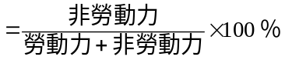 (D)勞動參與率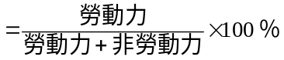

41.經濟循環過程中，若處於衰退階段，則經濟社會中會出現下列何種情況？ (A)就業量增加 (B)利率上升 (C)物價下跌 (D)失業率下降

42.早期經濟學家將景氣循環分成 ①復甦 ②衰退 ③繁榮 ④蕭條 四階段，則循環過程中出現的先後順序為 (A)①④③② (B)③②④① (C)①②③④ (D)④③②①

43.在經濟不景氣時，何者是可行的貨幣政策之一？ (A)減少稅收，減少公共支出 (B)增加稅收，減少公共支出 (C)減少稅收，擴大公共支出 (D)降低法定存款準備率及再貼現率

44.考慮政府部門下的凱因斯模型Y＝C＋I＋G，C＝a＋bY_{d}，Y_{d}＝Y－T，I＝I₀，G＝G₀，T＝T₀，下列有關乘數的敘述何者錯誤？ (A)投資乘數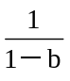 (B)租稅乘數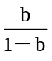 (C)政府支出乘數 (D)平衡預算乘數1

45.經濟繁榮接近充分就業時，經濟指標所表現的是 (A)產量增加，物價水準上升 (B)產量增加，物價水準下跌 (C)產量減少，物價水準上升 (D)產量減少，物價水準下跌

46.下列敘述何者有誤？ (A)現代的重貨幣學派都認為物價膨脹純粹是一種貨幣現象 (B)寡占或獨占企業要求過高的利潤所產生的物價膨脹，是為需求拉動的通貨膨脹 (C)物價上漲與總產出減少（失業率增加）同時並存的現象，稱為停滯膨脹 (D)依據貨幣數量學說的交易方程式：MV＝PY

47.圖示是某一社會的儲蓄函數，則下列敘述，哪幾項是正確的？ ①自發性消費支出為6,000元 ②收支平衡的所得為25,000元 ③邊際消費傾向為0.75 ④當所得為30,000元時，其平均儲蓄傾向為0.04
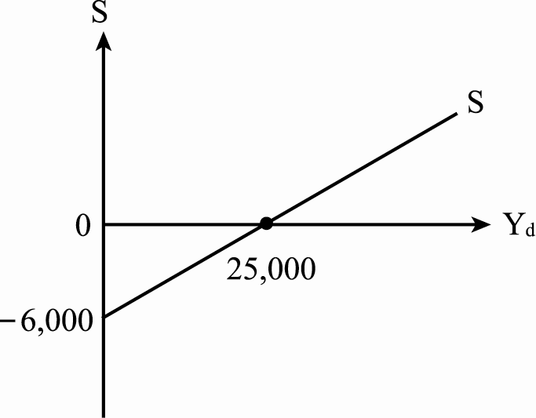
(A)①②③④ (B)①②③ (C)①②④ (D)②③④

48.使用貨幣資本的報酬叫做 (A)工資 (B)地租 (C)利息 (D)利潤

49.當所得水準高於均衡所得水準時，產生總合供需失調，將造成廠商 (A)計畫外的存貨增加 (B)計畫外的存貨減少 (C)計畫的存貨增加 (D)計畫的存貨減少

50.下列何者為景氣領先指標？ (A)電力總用電量 (B)外銷訂單指數 (C)失業率 (D)製造業銷售量

